
LICEO TECNICO PROFESIONAL
FERNANDO BINVIGNAT MARÍN

EVALUACION DE INGLES TRABAJO 1 MAYO
Nombre del alumno:
Curso: 4° | Fecha de inicio: 11/ 05  Fecha de entrega: 29/ 05 | Fecha de recepción:
Puntaje ideal: 60
Puntaje ideal proceso: 60

APRENDIZAJE DE LA UNIDAD O MODULO:. > Responder preguntas sobre el tema, utilizando conocimientos previos para anticipar el mensaje. > Reconocer palabras de vocabulario, expresiones y frases hechas relacionadas con descubrimientos y creaciones recientes y las usan al expresarse sobre el tema de la unidad. > Identificar la idea principal del texto escuchado y detalles relevantes. > Registrar información específica, como nombres, datos y cifras. Aplicar el uso de elementos ortográficos. Distinguir entre hecho y opinión.

OBJETIVOS:

AE 05 Demostrar comprensión de ideas principales e información explícita en textos orales simples de variada extensión y de interacciones que presentan un uso auténtico del lenguaje, como noticias, charlas o descripciones orales o audiovisuales, relacionados con descubrimientos.
AE 06 Distinguir entre hecho y opinión.
AE 08 > Aplicar el uso de elementos ortográficos, como signos de interrogación y exclamación, el punto, la coma y la mayúscula. >

INDICADORES O CRITERIOS A EVALUAR:
- Responden preguntas sobre el tema utilizando conocimientos previos.
- Reconocen palabras de vocabulario.
- Identifican idea principal y propósito del tema.
- Registran información específica en una tabla.
- Aplican el uso de elementos ortográficos.
- Distinguen entre hechos y opiniones.

INSTRUCCIONES GENERALES:

- Observe el video y desarrolle las actividades.
- Puede usar diccionario.
- Envíe su trabajo completo a mi correo claudiaadaosvarela@hotmail.com.
- En caso de alguna consulta puede hacerlas a mi mail, identificando su nombre y curso.
- MUCHO ÉXITO.

Escala de Clasificación:
Destacado  10 | Competente  7 | Básico  5 | Insatisfactorio  3 | Ausente  0
Indica un desempeño que clara y consistentemente sobresale con respecto a lo que se espera en el indicador evaluado.  Mostrando independencia en su desarrollo y apoyando a otros en el logro de los mismos. | Indica un desempeño de excelencia en la mayor parte del indicador evaluado.  Mostrando independencia en su desarrollo. | Indica un desempeño de irregularidad en algunos aspectos según el indicador evaluado.  Mostrando algunas veces independencia en su desarrollo. | Indica un desempeño que presenta claras debilidades en el indicador evaluado y estas afectan  su desempeño. | No se evidencia desempeño.

Criterios a Evaluar
Nº | Indicadores | Puntaje
1 | Reconocen palabras de vocabulario.
2 | Responden preguntas usando conocimientos previos sobre el tema.
3 | Identifican idea principal y propósito del tema.
4 | Aplican elementos de puntuación.
5 | Registran información en una tabla.
6 | Distinguen entre hecho y opinión.
Puntaje Final
Nota del Trabajo 1

Evaluación Final
Calificación
Nota del trabajo1

Nota del trabajo 2

Nota de proceso

Nota final

- WRITE THE MEANING OF THESE WORDS. HABILIDAD RECONOCER LEXICO RELACIONADO CON EL TEMA DINOSAURS.

- PARENT:
- SKELETON:
- NEST:
- HATCHLING:
- DWARF:
- BONES:
- COLOSSAL:
- WEIGHT:
- BORN:
- GROWTH:
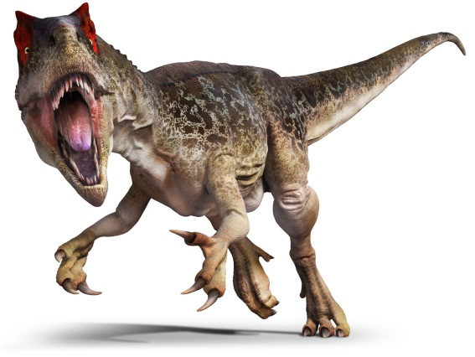
- ASTONISHING:
- PEAK:
- TEETH:
- EAT:
- FOOD:
- SURVIVAL:
- CHANCES:
- LAY:
- EGGS
- SITE:

- WATCH THE VIDEO BIGGEST DINOSAUR EVER ARGENTINOSAURUS BBC EARTH AND ANSWER THE QUESTIONS. HABILIDAD LOCALIZAR INFORMACION GENERAL Y ESPECIFICA, PROPOSITO Y USAR CONOCIMIENTOS PREVIOS.

- WHAT IS THE PURPOSE OF THE VIDEO?
……………………………………………………………………………………
- WHAT DO YOU THINK IS A PREDATOR?
……………………………………………………………………………………
- WHAT IS THE MAIN IDEA?
…………………………………………………………………………………..
- DID ARGENTINOSAURUS LAY EGGS?
………………………………………………………………………………….
- ON WHICH CONTINENT DID ARGENTINOSAURUS LIVE? WHAT DO YOU THINK?
………………………………………………………………………………..

- COMPLETE THE CHART USING INFORMATION FROM THE VIDEO.HABILIDAD REGISTRAR INFORMACION.

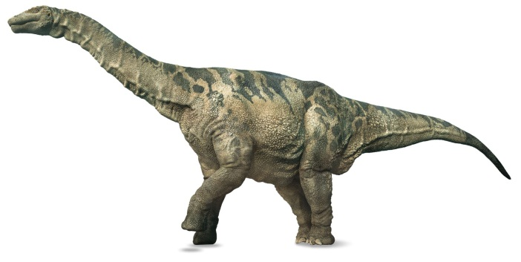
NAME: ARGENTINOSAURUS
WEIGHT:
SIZE:
DIET:
APPEARANCE:
1………………………………………………………………
2……………………………………………………………….

- WRITE THE TEXT USING PUNCTUATION MARKS SUCH AS: FULL STOP,
COMMA, CAPITAL LETTERS. HABILIDAD APLICAR ELEMENTOS ORTOGRAFICOS.

- smartphones were first known in 1997 when ericsson described its telephone model gs 88 as a smart phone

…………………………………………………………………………………………………………………………………………………………………………

…………………………………………………………………………………………………………………………………………………………………………

- the university of hertfordshire´s school of engineering and technology created an ideal device that monitors elderly people who live alone

…………………………………………………………………………………………………………………………………………………………………

……………………………………………………………………………………………………………………………………………………………..

FACTS AND OPINIONS
FACTS: THINGS THAT CAN BE PROVEN TRUE.

EXAMPLE: PLANTS NEED WATER AND SUNLIGHT TO GROW


OPINIONS: A STATEMENT THAT GIVES SOMEONE´S THOUGHTS OR FEELINGS.

EXAMPLE: SUMMER IS THE BEST SEASON.



I. FACTS AND OPINIONS: WRITE IF THE STATEMENTS ARE FACTS OR OPINION: Habilidad Distinguir entre hecho y opinión.

1. GREEN IS MY FAVORITE COLOR. OPINION (EXAMPLE)
2. GEORGE WASHINTONG WAS THE FIRST AMERICAN PRESIDENT……………………………..
3. I REALLY ENJOYED THE FOOTBALL GAME LAST WEEKEND…………………………………
4. THANSGIVING IS CELEBRATED IN NOVEMBER…………………………………………….
5. BILLY’S FAVORITE FOOD IS PIZZA……………………………..
6. BRAZIL IS LOCATED IN THE CONTINENT OF SOUTH AMERICA……………………….
7. HIP HOP IS MY FAVORITE TYPE OF MUSIC………………………………………………..
8. I ENJOY READING BOOKS OF ISABEL ALLENDE ………………………………………………………
9. EARTH ONLY HAS ONE MOON………………………………………………..
10. THERE ARE 60 SECONDS IN A MINUTE……………………………………………………………
11. CHRISTMAS IS THE BEST PART OF THE YEAR……………………………………………………..
12. RHODE ISLAND IS THE SMALLEST STATE IN THE US………………………………………………
13. THE MOON ORBITS THE EARTH…………………………………….
14. GOLF IS THE BEST SPORT EVER…………………………………………….
15. TREES NEED SUNLIGHT TO LIVE…………………………………………….
16. THERE ARE SEVEN DAYS IN A WEEK……………………………………………..
17. SCHOOL IS REALLY FUN………………………………………………
18. THERE ARE 12 MONTHS IN A YEAR…………………………………………..
19. MATH IS THE BEST SCHOOL SUBJECT …………………………………………………………
20. DOGS ARE THE BEST PETS TO HAVE………………………………………………
21. YOU SHOULD VISIT THE OCEAN…………………………………………..
22. PANDAS ARE BLACK AND WHITE………………………………………………
23. ALL BUTTERFLIES HAVE SIX LEGS………………………………………….

